José Antonio Maldonado, experto de Meteored (tiempo.com), ofrece la previsión de los próximos días

El mayo más caluroso del siglo
- Durante el fin de semana se batirán récords en toda España
- El sábado será el día de más calor, con temperaturas de hasta 40 ºC
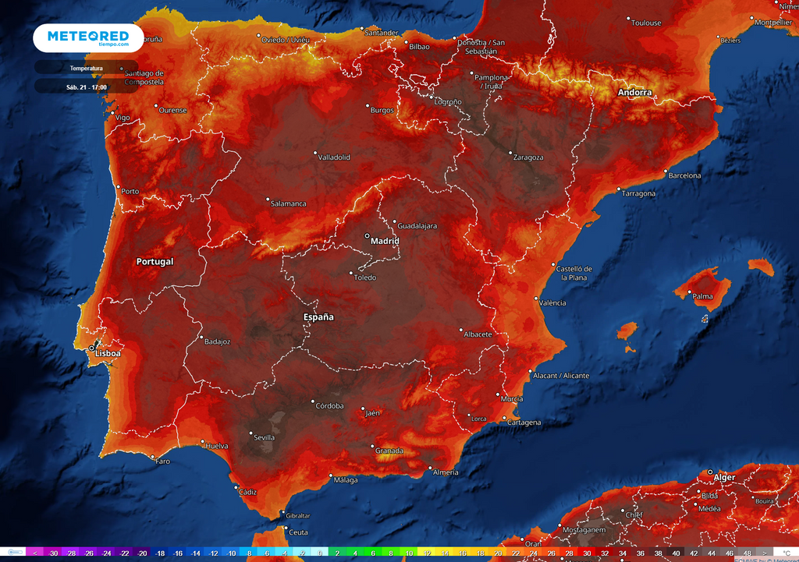
Valores previstos para la tarde del sábado.
Madrid, 19 de mayo de 2022. El mes de mayo será recordado como uno de los más calurosos de este siglo como consecuencia de la entrada de una masa de aire muy cálida, procedente del norte de África, que se extenderá por toda la Península y Baleares. Con su llegada, subirán las temperaturas y aumentará el polvo en suspensión.
No se vive una situación similar desde 2015, aunque este episodio superará los récords de temperaturas máximas de aquel envite sahariano. De cumplirse las previsiones, al menos 15 capitales de provincia registrarán, entre hoy y el domingo, valores máximos no alcanzados desde mayo de 1920, tal y como afirma José Antonio Maldonado, director de meteorología de Meteored (tiempo.com).

Ciudad | Anterior récord | Previsión de Meteored
Zaragoza | 36.5 (29 may. 2001) | 41 ºC, domingo
Vitoria | 33.6 (30 may. 1947) | 34 ºC, sábado
Huesca | 35.1 (13 may. 2015) | 37 ºC, domingo
Ciudad Real | 38.6 (13 may. 2015) | 39 ºC, viernes
Toledo | 37.7 (13 may. 2015) | 38 ºC, viernes
Jaén | 38.4 (17 may. 2006) | 40 ºC, viernes
Badajoz | 38.6 (31 may. 2001) | 39 ºC, sábado
Cáceres | 36.6 (29 may. 2006) | 37 ºC, viernes
Madrid, Retiro | 35.5 (13 may. 2015) | 37 ºC, sábado
Valladolid | 34.4 (29 may. 2001) | 37 ºC, sábado
Salamanca | 34.7 (29 may. 2001) | 36 ºC, sábado
Zamora | 35.0 (29 may. 2001) | 38 ºC, sábado
Palencia | 34.0 (29 may. 1947) | 37 ºC, sábado
Soria | 32.7 (13 may. 2015) | 35 ºC, sábado
Logroño | 37.6 (28 may. 2001) | 38 ºC, sábado
Lleida | 35.6 (25 may. 2017) | 39 ºC, domingo

Previsión de José Antonio Maldonado, experto de Meteored (tiempo.com) En la jornada de hoy solo habrá nubosidad en las regiones cantábricas, el Estrecho y norte de Canarias. También se verán nubes de evolución diurna en las sierras interiores, pero no serán lo más significativo, destacarán el incremento de las temperaturas y la llegada de polvo en suspensión. Mañana predominarán los cielos despejados, salvo algunas tormentas dispersas en la Cordillera Cantábrica. Ni estas nubes ni la calima, que ya se extenderá por gran parte de la zona peninsular, conseguirán menguar las temperaturas, que serán muy elevadas salvo en las regiones cantábricas.
Sábado, día de récords
El sábado será el día con más calor en prácticamente toda España. A pesar de ello, en Galicia y Asturias habrá nieblas durante la mañana y podría llover en puntos de montaña, principalmente en la Cordillera Cantábrica y en los Pirineos. También aparecerá nubosidad de evolución diurna en zonas del interior y cielos despejados en Baleares y con nubosidad en el norte del archipiélago canario. En la Península y Baleares abundará la calima. Los vientos continuarán soplando del este y sureste.
El domingo se producirán lluvias débiles en Galicia que irán a más y se extenderán por el resto de la cornisa cantábrica. Por la tarde podría aparecer alguna tormenta en los Pirineos, las cordilleras Cantábrica e Ibérica, así como en el Sistema Penibético. Por otro lado, la calima disminuirá.
Los valores diurnos bajarán en la mitad occidental peninsular y subirán en la vertiente mediterránea y Baleares. Los vientos cambiarán a poniente en el Estrecho y en Canarias continuarán los alisios.
 Síguenos en Telegram
Amplía información con el artículo completo:
El calor en mayo más extremo del siglo: récords que caerán en España
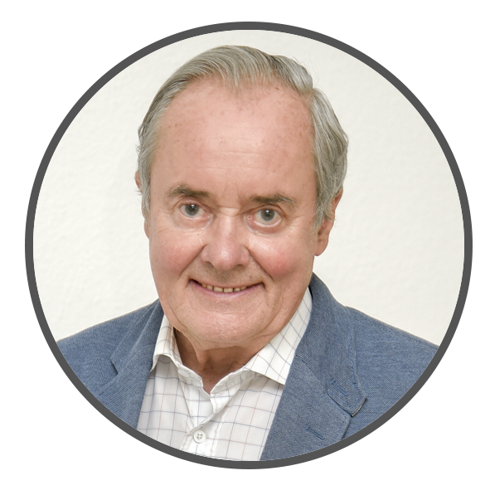 | José Antonio Maldonado  Director de Meteorología. |  | José Miguel Viñas  Meteorólogo de Meteored. |  |  | Francisco Martín  Coordinador de la RAM.
+ Expertos de Meteored
Para concertar entrevistas:  Actitud de Comunicación  91 302 28 60 |  |  |  | press@meteored.com

Sobre Meteored
Meteored se ha convertido en uno de los proyectos líderes sobre información meteorológica a nivel mundial con más de 20 años de experiencia. Actualmente nuestras predicciones, modelos y noticias se ofrecen por todo el mundo a través de distintos medios y plataformas. Es por nuestra experiencia, calidad y dedicación, que millones de personas confían en nosotros para planificar su día a día.
Meteored cuenta, además, con un equipo de redacción internacional, ubicado en varios países del mundo. Nuestros expertos en meteorología, meteorólogos y periodistas se encargan de mantenernos informados sobre los acontecimientos meteorológicos más importantes de la actualidad, así como de ilustrarnos y explicarnos las situaciones más significativas que están por llegar.

